AI 鑲嵌式公共行政理論壓力測試：官僚組織變革、溝通、KPI、薪酬與資源配置之研究
The AI-Embedded Public Administration Theory Stress Test: Bureaucratic Transformation in Communication, KPIs, Compensation, and Resource Allocation
Lancelot Lu

摘要
本文以「AI 鑲嵌式公共行政理論壓力測試」（AI-Embedded Public Administration Theory Stress Test，以下簡稱 AEPA 模型）作為核心分析工具，聚焦於人工智慧全面滲入政府決策與管理運作後，官僚組織在溝通模式、績效指標（KPI）、薪酬制度與資源配置上所面臨的結構性變革。本文採用「25 個治理座標、3 項行政權力功能性移轉、3 項結構效應、4 條治理鏈路、7 項治理審計」（簡稱 25-3-3-4-7 架構）作為分析框架，系統性地檢視傳統官僚理論（韋伯層級節制）、新公共管理（NPM）與網絡治理理論，在 AI 介入情境下於「權威鏈」與「理由鏈」上所產生的斷裂與重構現象。
本修訂版回應審查意見，補充三項真實發生之國際案例——荷蘭「System Risk Indication（SyRI）」社福詐欺風險評估系統、澳洲「Robodebt」自動化債務追討方案，以及美國「PredPol」預測性警政系統——以取代原先之假設性情境，藉此提升理論架構之實證效度。研究發現，AI 的嵌入並未使組織的績效管理失去意義，反而促使 KPI 從「產出導向」轉型為「治理審計導向」；同時，人力資源配置與薪酬制度亦面臨從「業務執行者」轉向「人機協作倫理監督者」的職能重塑壓力，惟此一轉型在現行文官俸給與任用法制下存在明顯的實踐門檻，須以過渡性措施逐步推展。本文亦補充「責任避險（blame avoidance）」與「甩鍋（blame shifting）」現象之防範機制討論，並提出一套納入「法規彈性沙盒」概念之政策變革路徑藍圖。
本版並進一步整合經典組織變革理論作為補充分析視角：以「雙核心模式」解釋技術核心（AI／資料團隊）與行政核心（法制／人事）之落差為跨格移動與邊界消融之組織根源；以「變革驅動力模型」解釋 AI 鑲嵌式公共行政變革之外部成因；以「變革阻力」六類型深化責任避險行為之心理與制度根源；並以 Dunphy 與 Stace 之變革策略矩陣，為第六章路徑藍圖之短、中、長期措施提出具體的變革風格建議（參與式演進為主、審慎避免獨裁式轉型）。
關鍵詞：AI 鑲嵌式公共行政、官僚組織變革、治理審計、績效指標重構、人機協作、責任鏈、街頭官僚（street-level bureaucracy）、雙核心模式、變革策略矩陣

Abstract (Synchronized New English Version)
This paper employs the AI-Embedded Public Administration Theory Stress Test (AEPA Model) as its core analytical instrument to examine the structural transformation of bureaucratic organizations in communication patterns, key performance indicators (KPIs), compensation systems, and resource allocation following the pervasive embedding of artificial intelligence into governmental decision-making and managerial operations. We adopt the 25-3-3-4-7 framework—25 governance coordinates, 3 functional transfers of administrative power, 3 structural effects, 4 governance chains, and 7 governance audits—as our analytical architecture to systematically diagnose fractures and reconstructions occurring along the authority chain and the justification chain when traditional bureaucratic theory (Weberian hierarchy), New Public Management (NPM), and network governance theory encounter AI as a semi-autonomous decision participant.
In response to reviewers' comments, this revision replaces hypothetical scenarios with three empirically adjudicated international cases—the Netherlands' System Risk Indication (SyRI) welfare fraud risk-scoring system, Australia's Robodebt automated debt recovery scheme, and the United States' PredPol predictive policing system—to enhance empirical validity. Findings indicate that AI embedding does not render performance management obsolete; rather, it drives a transformation of KPIs from output-oriented to governance-audit-oriented. Simultaneously, human resource allocation and compensation face functional reshaping pressure from task executors to human-AI collaborative ethical supervisors, although this transition confronts significant implementation barriers under existing civil service pay and appointment statutes, necessitating phased transitional measures. This paper also elaborates mechanisms to prevent blame avoidance and blame shifting, and proposes a policy transition roadmap incorporating a regulatory sandbox.
Furthermore, this version integrates classical organizational change theory as a complementary lens: the dual-core model explains cross-cell migration and boundary erosion as rooted in the gap between the technical core (AI/data teams) and the administrative core (legal/personnel); the drivers-of-change model explains external causes of AI-embedded transformation; six types of resistance to change deepen the psychological and institutional roots of blame-avoidance behavior; and Dunphy and Stace's change strategy matrix provides specific change-style recommendations for the short-, medium-, and long-term measures in Chapter 6 (participative evolution as primary, with cautious avoidance of dictatorial transformation).
Keywords: AI-Embedded Public Administration; Bureaucratic Organizational Change; Governance Audit; KPI Reconstruction; Human-AI Collaboration; Chain of Responsibility; Street-Level Bureaucracy; Dual-Core Model; Change Strategy Matrix

第一章 緒論

第一節 研究背景與動機
近十年來，人工智慧（Artificial Intelligence, AI）技術已由輔助性工具逐步演化為政府決策鏈中不可分割的一環。從稅務風險評估、社會福利資格審查，到警政預測與公共安全監控，AI 系統的判斷結果正在實質影響公務體系的裁量空間與責任歸屬。然而，既有公共行政理論——無論是韋伯式官僚制的層級節制原則，或新公共管理（New Public Management, NPM）強調的績效產出邏輯——均是在「人類決策者為權威中心」的前提下建構而成，對於「AI 作為半自主決策參與者」的情境並未提供充分的理論工具。
本文所指涉之「AI」須先作層次上的區分，方能使後續「理由鏈」相關論述具有針對性。第一類為規則式自動化（rule-based automation），其決策邏輯以明確的條件判斷式（if-then）構成，理論上具備高度可追溯性，斷裂較常發生於「權威鏈」（如流程加速後裁量權下放不明）；第二類則為機器學習／生成式 AI（ML / Generative AI），其判斷依據源自大量訓練資料所形成的統計模式，具有典型的「黑箱」特性，即便開發者亦難以完整還原單一決策之因果路徑。本文後續章節（特別是第五章所分析之三個真實案例）所涉及之風險評分與預測模型，多屬於介於規則式與統計式之間、但仍具相當不透明性的演算法系統，此一特性正是「理由鏈」斷裂的主要根源，亦是後續章節反覆討論的核心變數。
本研究之動機即在於：當 AI 以非人類行為者的身分「鑲嵌」進入組織的決策與管理運作之中，傳統理論所預設的權威結構、溝通路徑與績效評估邏輯是否仍然適用？若否，其斷裂發生於何處，又應如何重構？本文採用經多輪審查意見精修的「AI 鑲嵌式公共行政理論壓力測試」模型（即 25-3-3-4-7 架構）作為分析工具，並輔以真實案例進行壓力測試，嘗試對此問題提出系統性的回應。

第二節 研究問題
本文聚焦於下列四項具體研究問題：
AI 嵌入政府組織後，傳統的層級溝通路徑（公文簽核、逐級請示）在何種條件下發生斷裂，又以何種形式重構？
傳統以「產出量」為核心的績效指標（KPI）在 AI 高速處理業務的情境下是否仍具意義？若須轉型，應以何種原則重新設計？
文官體制的薪酬結構與人力資源配置，應如何因應「人機協作」職能需求而調整，且在現行法制限制下有何可行的過渡方案？
上述變革在「權威鏈、理由鏈、責任鏈」三條治理鏈路上，各自面臨哪些具體的壓力測試斷裂點，是否能透過真實案例加以驗證？

第三節 研究重要性與預期貢獻
本研究之重要性有三。第一，理論層面：本文嘗試將 AI 治理議題有系統地嵌入既有公共行政理論脈絡，並與近年「街頭官僚（street-level bureaucracy）」及「演算法裁量（artificial discretion）」文獻對話，避免將「AI 治理」視為外於組織理論的技術議題。第二，方法層面：本文提出並操作化「25-3-3-4-7」分析架構，並以三個真實敗筆案例進行驗證，提供後續研究者一套可複製、可比較、且具實證基礎的分析工具。第三，實務層面：本文針對 KPI 重構、薪酬制度過渡方案與責任避險防範機制提出具體的政策路徑建議，可作為政府部門推動數位轉型與 AI 治理時的參考藍圖。

第二章 理論基礎與分析架構

第一節 公共行政傳統理論的回顧與侷限
韋伯（Max Weber）所建構的理性官僚制理論，以層級節制（hierarchy）、專屬管轄權（jurisdiction）與依法行政（rule-based administration）作為組織正當性的基礎，其核心假設是「決策者為具備完整資訊與判斷能力的人類行為者」。此一假設在資訊處理仰賴人工彙整的時代具有高度適用性，但當 AI 系統能夠在毫秒之間完成遠超人類認知負荷的資料整合與預測，官僚制原本用以保障課責與程序正義的層級節制機制，便面臨「決策速度」與「決策可解釋性」之間的根本張力。
新公共管理（New Public Management, NPM）自 1980 年代起強調將私部門管理工具引入政府，以績效產出、顧客導向與市場機制取代傳統的程序合規邏輯。然而，NPM 對「產出」的界定，仍建立在人力作業流程可被量化計數的前提之上；當 AI 大幅壓縮處理流程所需之時間與人力投入時，以「案件量」、「處理時數」為核心的績效指標便逐漸喪失鑑別力。網絡治理理論（network governance）則強調跨組織、跨部門的協力與資源共享，這一觀點雖然有助於理解 AI 治理中「邊界消融」的現象，但同樣未能處理「非人類行為者參與決策」所引發的權威歸屬問題。
近年公共行政學界已就此侷限提出回應：Bovens 與 Zouridis 早於系統大規模導入 AI 之前，即觀察到政府機關由「街頭層級官僚（street-level bureaucracy）」轉向「系統層級官僚（system-level bureaucracy）」的趨勢，指出裁量權將隨系統自動化程度提高而由第一線人員手中移轉至系統設計階段。Bullock 進一步指出，AI 對公務體系裁量空間的影響並非單向的「取代」，而是依任務的裁量密度不同而呈現差異化的效果；Young、Bullock 與 Lecy 則提出「演算法裁量（artificial discretion）」概念，主張應依決策任務之裁量程度，將 AI 應用區分為低、中、高裁量層級，分別對應不同的治理審查強度。本文之 25-3-3-4-7 架構即嘗試在此一學術脈絡下，提供更具操作性的定位與審計工具。

第二節 AI 鑲嵌式公共行政理論壓力測試模型（25-3-3-4-7 架構）
為回應上述理論侷限，本文採用 25-3-3-4-7 架構作為分析工具，其內容如下：

一、25 個治理座標
由「5 個公共行政知識層次」（環境情境、政策規劃、決策制定、組織設計、管理運作）與「5 個治理分析單位」（個人、團體、組織、跨組織網絡、制度環境）交叉構成 5×5 矩陣，共 25 個座標。每一座標代表 AI 嵌入公共行政特定層次與特定分析單位時，所可能產生的獨特治理課題。本文核心分析聚焦於矩陣中標示區塊（組織設計、管理運作兩列）：

表 2-1：25 個治理座標矩陣（C[行][列]為座標編號；深色標示為本文第三、四章之核心分析區塊「組織設計」與「管理運作」）
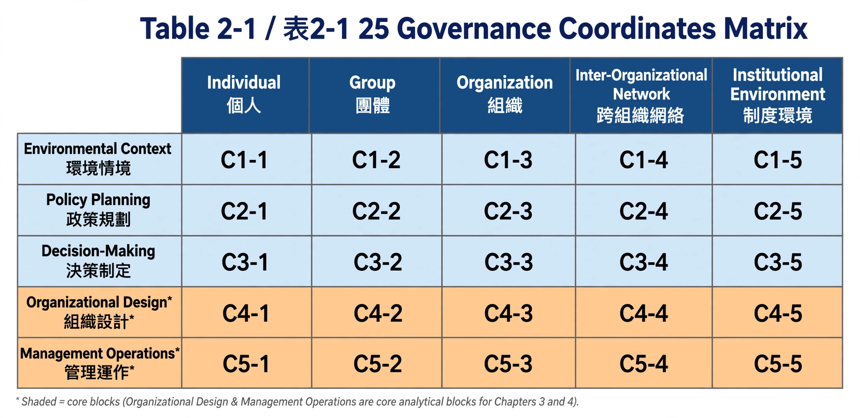

二、3 項結構效應及其因果連結
AI 嵌入所引發的座標間動態變化，可歸納為三種結構效應，且三者之間具有明確的因果先後關係，而非各自獨立並列：其因果鏈可表述為「跨格移動 → 邊界消融 → 權威重構」。首先，「跨格移動」是結構變化的起點——原本屬於高層決策座標（如 C3-3：決策制定×組織）的資料預測能力，因系統普及而下放至基層執行座標（如 C5-1：管理運作×個人），使基層人員取得原本僅高層才具備的資訊優勢。其次，此種能力下放必然伴隨「邊界消融」——當基層與高層、部門與部門之間共用同一套資料與模型，原本用以區隔職權範圍的組織邊界便隨之模糊化，因為「誰有資料」與「誰有職權」不再一致。最後，前兩項效應共同導致「權威重構」：當資訊優勢與職權範圍皆不再與正式職位科層一致時，實質決策權威便部分轉移至「掌握資料與模型治理能力者」，無論其在正式組織圖上位於何處。此一因果鏈說明了為何 AI 治理問題不能僅以「加強監督」處理，而須從源頭的資料與模型治理著手。

第三節 4 條治理鏈路與 7 項治理審計

七項治理審計則包括：資料代表性、理由可解釋性、責任歸因、隱私與資安、自由裁量邊界、組織能力、民主課責，構成本文後續評估 KPI 重構、人力資源變革方向與案例壓力測試的核心檢核標準。

第四節 組織變革理論之補充視角：雙核心模式與變革驅動力
圖 2-1 AI 鑲嵌式公共行政的理論—組織—制度連結鏈
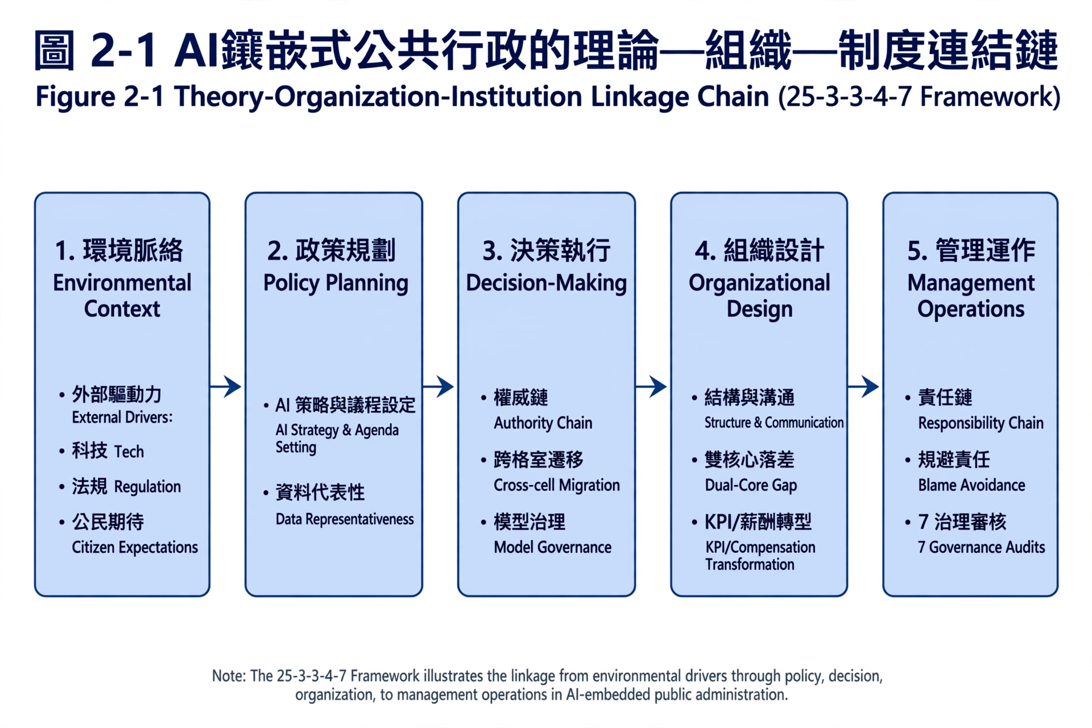
25-3-3-4-7 架構主要處理「治理」層面的斷裂與審計，然而 AI 嵌入所引發的仍是一種組織變革現象，故有必要輔以經典組織理論與組織變革文獻，補強對變革發生機制本身的理解。組織理論一般認為，組織結構、組織文化與組織設計三者環環相扣、共同回應環境變化：組織結構規範任務與職權關係，組織文化塑造成員互動之價值與規範，而組織設計與變革則是管理者為平衡內外部壓力、使組織得以長期存續而持續調整結構與文化的動態過程。此一三角關係提示：AI 對公共行政的衝擊不會僅停留在「治理鏈」層面，而會同步牽動機關的正式結構（如組織員額配置）與非正式文化（如公務員對演算法決策的信任程度），三者須同步檢視，方能完整掌握變革全貌。

一、雙核心模式：技術核心與行政核心的落差
組織變革理論中的「雙核心模式（dual-core model）」區分組織內部的「技術核心」與「行政核心」：技術核心負責產品與服務生產技術的創新，其變革方向通常是由下而上、由基層專業人員發起，適合採用有機式（organic）組織設計以保持彈性；行政核心則負責策略、架構與管理系統的變革，其方向通常是由上而下，適合採用機械式（mechanistic）組織設計以維持穩定與課責。將此一模式對應至本文情境：AI 演算法與資料科學團隊可視為政府機關的「技術核心」，其創新（如新的風險評分模型）天然具有由下而上、有機式擴散的特性；而文官體制的法規、俸給與職務設計則屬於「行政核心」，天然要求由上而下、機械式的穩定性。本文第二章所述之「跨格移動」與「邊界消融」，其組織理論根源正是技術核心的創新速度遠超行政核心吸收轉譯的速度：當基層取得技術核心賦予的新能力（資料預測），卻未同步取得行政核心賦予的正式職權與課責配套，即形成第三章所述之權威鏈斷裂。此一觀點也說明，第四章所建議之「雙軌文官」與分階段法制過渡方案，本質上正是嘗試以行政核心的漸進調整，追趕技術核心已然發生的跨格移動。

二、驅動大規模組織變革的力量
組織變革文獻指出，企業面臨之全球性技術變革、國際經濟整合與市場成熟，會同時帶來更多威脅（如國內外競爭加劇）與更多機會（如市場擴大、障礙減少），二者共同促成組織結構、策略與文化層面的大規模變革。將此一驅動鏈改編至公共部門情境，可歸納出驅動 AI 鑲嵌式公共行政變革的四項力量：（一）技術變革本身（AI／演算法能力持續提升）；（二）跨國數位治理規範的整合壓力（如歐盟《人工智慧法案》、資料保護規範對各國政府形成外部合規要求）；（三）既有官僚體制人力邊際生產力趨於飽和，倒逼機關以自動化尋求效能；（四）數位公民對政府服務即時性與透明度之期待轉變。此四項力量同時帶來「更多治理風險」（如第五章三案例所示之偏誤、課責失靈）與「更多治理機會」（如處理效能提升、跨機關資料協作），二者交織之結果，即是本文所稱之「更大規模的官僚組織變革」——亦即 25 治理座標所描繪之結構性衝擊範圍。

第三章 AI 治理下的「組織設計」變革：溝通與權責重構

第一節 傳統溝通路徑的斷裂與重構
傳統官僚組織的溝通建立在逐級簽核、公文往復的線性路徑之上，其核心功能在於留下可追溯的決策紀錄，以支撐課責機制。然而，當 AI 系統直接生成建議或初步決定，並以介面形式呈現給第一線人員時，溝通路徑實質上由「人與人之間的層級傳遞」轉變為「人與演算法之間的即時互動」。此一轉變的直接後果是：層級節制所依賴的「逐級知悉」原則被削弱，中階主管在資訊掌握上的相對優勢降低，而基層承辦人員與 AI 系統之間形成新的資訊迴路。
此種溝通轉向對組織而言並非全然負面，其亦創造出「即時回饋」與「跨層級資訊對齊」的可能性；但若缺乏理由鏈與責任鏈的配套設計，將導致基層人員在缺乏足夠解釋依據的情況下，逕行採用或否決 AI 建議，形成課責真空。

第二節 權威鏈與責任鏈的壓力測試：職務重整與責任鏈設計
在權威鏈層面，AI 嵌入使得「誰有權做出最終決定」的問題複雜化：若 AI 建議被視為決策的必要參考依據，實質權威可能已部分轉移至模型開發與資料治理單位，而非僅存在於具法定職權的行政主管。此一權威重構若未經制度化確認，將使既有的職務說明書與分工規則與實際決策流程產生落差。
責任鏈的壓力測試則體現於：當決策結果引發爭議時，究竟應由核准 AI 建議的承辦人員、設計演算法的技術單位，抑或委外開發廠商承擔責任？本文主張，責任鏈設計須明確區分「模型層責任」（資料品質、演算法設計）與「應用層責任」（是否採用建議、是否進行人工覆核），並以書面化的裁量記錄作為責任歸因的證據基礎。

第三節 責任避險與甩鍋現象之防範機制
模型層／應用層責任分離的設計雖有助於釐清問責主體，但亦可能在第一線產生新的行為風險，即「責任避險（blame avoidance）」。第一線公務員在面對可能引發爭議的案件時，可能出現兩種相反但同樣有害的行為模式：其一為「盲從式順從」——即使對 AI 建議心存疑慮，仍選擇全盤採用，藉此將決策後果之責任歸屬轉嫁予演算法本身或其開發單位，形成實質權威空洞化；其二為「防禦式否決」——即基層人員為避免與 AI 建議一致卻仍需承擔全部責任的風險，傾向不論建議品質如何，一律進行人工否決或加開額外程序，導致 AI 帶來的效率提升被大幅抵銷。
為防範上述兩種「甩鍋」行為，本文建議至少納入三項配套機制：第一，強制記錄裁量理由的「非對稱要求」應予平衡，即不論公務員最終是「採用」或「推翻」AI 建議，皆須留下同等詳細程度的理由紀錄，避免制度僅要求說明「為何不採用」而放行「盲從採用」；第二，建立去個人化的「集體覆核」機制，對高風險案件由小組而非單一承辦人共同確認，降低個人責任避險的動機；第三，將「合理推翻率」與「合理採用率」同時納入七項治理審計中「責任歸因」與「自由裁量邊界」之審計項目，使組織能持續監測是否出現系統性的過度順從或過度否決現象，而非僅於個案爭議發生後才進行檢討。
上述兩種責任避險行為，實可對應組織變革理論中常見的「變革阻力」類型，藉以理解其行為根源而非僅止於現象描述。組織變革文獻歸納出六類典型的變革阻力：直接成本（學習與適應新系統所須付出之時間精力）、保留面子（承認舊做法不足所帶來之心理威脅）、恐懼未知（無法預測 AI 建議背後邏輯所產生之不安）、打破慣例（既有工作習慣與程序被迫調整）、系統不一致（AI 系統與既有考核、獎懲制度未同步調整所產生之衝突）、以及團隊動態不一致（成員間對 AI 的接受程度不一，破壞原有協作默契）。「盲從式順從」多源於「恐懼未知」與「保留面子」——與其承擔獨立判斷失誤的風險，不如順從系統建議；「防禦式否決」則多源於「系統不一致」——當考核制度仍以「零錯誤」為唯一標準，卻未同步建立「合理推翻」的正當性保障時，基層人員自然傾向以否決或加開程序自保。此一對應關係說明，本文所建議的三項配套機制，本質上是針對「系統不一致」與「保留面子」兩類阻力所設計的制度性緩解措施。

第四節 跨部門與跨層級的協力治理：跨格移動與邊界消融
AI 系統普遍具有跨政策領域複用的特性（例如同一套風險評分模型可同時應用於社福審查與稅務稽核），此特性使得原本各自獨立的政策領域產生資料與模型層級的連結，形成「跨格移動」現象：基層承辦人員得以接觸原屬高層或跨單位才能掌握的預測資訊。同時，「邊界消融」則體現於資料治理責任由單一部門擴散至跨部門的資料治理委員會或共享服務中心，使傳統以組織圖為基礎的職權劃分方式面臨調整壓力。此一現象於第五章荷蘭 SyRI 案例中（風險模型串連社福、稅務、移民多個機關資料庫）表現得尤為明顯。

第五節 漸進式與激進式變革的選擇：從第五章案例反思變革幅度
組織變革理論將變革幅度區分為「漸進式變革（incremental change）」與「激進式變革（radical change）」兩端：前者屬持續性改進，僅影響組織局部，透過既有的正式結構與管理流程即可完成，例如技術之局部改善或產品之微調；後者則屬典範層級的徹底改變，影響組織整體，須創造全新的結構與管理系統，例如突破性技術或全新產品所帶動之市場重構。此一區分對 AI 鑲嵌式公共行政具有重要的診斷意義：本文第五章之澳洲 Robodebt 案，其失靈根源之一正是將本應屬於「漸進式」性質的流程優化（提升債務比對效率），以「激進式」的方式一次性移除既有人工覆核結構，卻未同步創造與新流程相匹配的責任鏈與救濟機制，形成結構與配套嚴重脫節的變革幅度誤判。
本文據此主張：AI 鑲嵌式公共行政變革之推展，於治理審計尚未成熟、理由鏈與責任鏈配套尚未到位之階段，應優先採取漸進式路徑（如透過既有正式結構局部試辦、保留人工覆核），待七項治理審計指標累積足夠實證基礎後，方適合考慮激進式的結構重造（如全面重新設計組織架構與課責制度）。此一「先漸進、後激進」之順序安排，亦與本文第六章所建議之「法規彈性沙盒」精神一致——沙盒機制之本質即是在有限範圍內容許漸進式試錯，以降低直接躍入激進式變革所伴隨之系統性風險。

第四章 AI 治理下的「管理運作」變革：KPI、薪酬與人力資源

第一節 績效評估與 KPI 的翻轉：從量化產出到治理審計指標
傳統管理運作以案件處理量、平均處理時數等量化產出指標衡量績效，其隱含假設是人力投入與產出之間存在穩定的邊際關係。當 AI 可於極短時間內完成大量初步審查，此類指標將迅速趨於飽和，喪失鑑別員工績效差異的功能，甚至可能誘使人員過度依賴 AI 建議以追求數量指標，而忽略品質與風險——此正是澳洲 Robodebt 案例中「移除人工覆核以追求處理速度」所導致治理災難的關鍵成因，詳見第五章。
本文主張，KPI 重構應以七項治理審計為藍本，將「資料代表性」（AI 模型是否對特定群體產生系統性偏誤）、「理由可解釋性」（承辦人員是否能對外部當事人說明決策依據）、「自由裁量邊界」（承辦人員在何種情況下有義務推翻 AI 建議）等審計指標，轉化為可操作的考核項目，取代單純的產出計數。下表整理新舊指標之對照：
面向 | 傳統指標 | 治理審計導向新指標
處理效能 | 公文處理件數、案件審查時數 | 人機協作流暢度、例外案件覆核率
公平性 | （未納入） | 資料代表性審查頻率、族群偏誤申訴率
課責性 | 簽核層級數 | 理由可解釋性完整度、責任歸因明確度
裁量品質 | （未納入） | 推翻／採用 AI 建議之合理性紀錄（雙向對稱）

第二節 人力資源與薪酬制度的轉型壓力：法制限制與過渡方案
文官體制的俸給結構長期以官職等為核心，具有高度穩定性與內部一致性，但也因此對新興職能需求的反應相對遲滯。AI 嵌入後，組織對於「能夠對演算法建議進行理由審核與責任歸因判斷」之人才需求急遽上升，形成一種「雙軌文官」現象：一軌延續既有的一般行政職能，另一軌則須具備資料素養、演算法風險判斷與倫理審查能力。
然而，此一構想在多數國家（包括我國）現行文官法制下面臨實質的實踐門檻。以我國為例，公務人員俸給法採官職等對應之俸表設計，任用法則以職務列等與資格條件為核心，兩者均以「同工同酬、依法定俸給表」為原則，新增專屬加給項目或另立俸給軌道，均涉及修法或大幅修正相關子法，短期內難以完成。因此，本文建議區分短、中、長期分階段推動：
短期（無須修法）：以現行「職務加給」或「專業加給」之裁量空間，針對經指派擔任資料治理與演算法審核職務者，於既有加給項目下核給對應加成，並以「職務專長註記」方式，於人事資料庫中標示具備演算法審核能力之人員，作為調度與升遷之參考依據，而非另立新俸給項目。
短中期（行政規則層級）：建立「專案職務」或「跨機關數位人才借調」機制，容許具備資料治理能力之人員以專案或借調方式跨機關支援，並依現行法規之出差、兼職或專案獎金規定，提供有限度之額外報酬，作為在修法完成前的過渡性安排。
中長期（須修法或制定專項法規）：於俸給法或其施行細則中，正式增訂「數位治理／演算法審核加給」項目，並將七項治理審計中之「組織能力」審計結果，作為加給額度與員額編列之依據，使制度化的薪酬調整有客觀量化基礎，而非僅憑首長裁量。
上述分階段設計之核心邏輯，在於先以現行法制之彈性空間（職務加給、專案借調）滿足短期人才留任需求，再以審計制度所累積之量化證據，作為中長期修法之政策論證基礎，藉此降低法制轉銜之政治與行政成本。

第三節 策略與資源配置重構：資料資產、流程自動化與組織能力
資源配置方面，傳統政府預算編列以資本門（設備採購）與經常門（人事、業務費）為兩大類別，但 AI 治理所需之資源——如資料品質維護、模型驗證、演算法稽核——往往橫跨兩者且具有持續性與專業性，難以簡單歸入既有科目。本文主張，應將「組織能力審計」（七項治理審計之一）之結果，作為預算編列時評估資料治理與倫理審查人力配置需求的依據，並建立跨年度、可累積的資料治理基礎設施投資機制，而非僅以單次採購案處理。

第五章 真實案例之壓力測試分析
回應審查意見，本章以三個已被法院、國會調查委員會或監督機關正式檢視之真實案例，取代原假設性情境，進行 25-3-3-4-7 架構之壓力測試與斷裂點追蹤：荷蘭社福詐欺風險評估系統（SyRI）、澳洲自動化債務追討方案（Robodebt），以及美國預測性警政系統（PredPol）。三案例分別對應福利資格認定、債務／稽核追討，以及公共安全預測三個政策領域，具有跨領域比較之代表性。

第一節 案例概述與 25 治理座標定位

一、荷蘭 SyRI 案（System Risk Indication）
SyRI 是荷蘭政府自 2014 年起使用、整合社福、稅務、移民等多個機關資料庫以推算個人詐欺風險的演算法系統，其風險模型內容及指標長期未對外公開。2020 年 2 月，海牙地方法院判決 SyRI 之立法依據違反歐洲人權公約第 8 條之隱私權保障，主要理由為系統缺乏透明性、無法驗證是否存在對低收入與移民社區之歧視性偏誤，並下令立即停止使用。就 25 治理座標而言，SyRI 主要落於「決策制定 × 跨組織網絡」（多機關資料串連後之風險推算）與「管理運作 × 個人」（第一線承辦人員依風險分數決定是否啟動調查）。

二、澳洲 Robodebt 案
Robodebt 是澳洲政府 2015 年至 2019 年間運作之自動化福利債務追討方案，其核心作法是以「所得平均化」方式比對社福給付資料與稅務局年度所得資料，凡出現差異即自動產生債務通知，且期間人工覆核程序被大幅移除。2023 年澳洲皇家調查委員會（Royal Commission into the Robodebt Scheme）最終報告指出，該方案在明知可能欠缺合法性之情況下仍持續推行，造成大量民眾遭錯誤追討債務，並與若干自殺案件存在關聯；澳洲政府嗣後同意鉅額賠償並着手改革自動化決策之監督機制。就 25 治理座標而言，Robodebt 主要落於「管理運作 × 組織」（以自動化流程取代人工覆核以追求效率）與「決策制定 × 個人」（債務認定直接送達個人而無實質人工複核）。

三、美國 PredPol 案
PredPol 是美國多個警察機關（包括洛杉磯警局）自 2010 年代起採用之預測性警政系統，依據歷史犯罪報案資料預測「熱點」區域以調度巡邏警力。該系統長期受到「資料偏誤循環」之批評：由於歷史報案資料本身已反映既有的過度執法模式，系統據此產生的預測會進一步強化對特定（多為低收入與少數族群）社區之高密度巡邏，形成自我強化的偏誤迴圈。洛杉磯警局於 2021 年正式終止使用 PredPol，聖塔克魯茲市則於 2020 年成為美國第一個立法禁止預測性警政的城市。就 25 治理座標而言，PredPol 主要落於「政策規劃 × 制度環境」（警力資源配置政策之演算法化）與「組織設計 × 團體」（巡邏小組依系統建議調整勤務安排）。

第二節 四條治理鏈斷裂點追蹤與七項審計查核
三案例在治理鏈路上呈現不同但可比較的斷裂型態。在 SyRI 案中，斷裂主要發生於「理由鏈」與「情境－建構鏈」：法院認定政府始終未能說明風險模型所使用之具體指標，使當事人與法院均無從驗證決策是否具有正當基礎，對應七項審計中「理由可解釋性」與「資料代表性」之全面失守。在 Robodebt 案中，斷裂集中於「權威鏈」與「責任鏈」：人工覆核被制度性移除，使原本應由公務員行使的裁量權威實質讓渡給自動化比對邏輯，而當爭議與傷亡發生後，責任歸屬長期處於模糊狀態，直至皇家調查委員會介入才逐步釐清政治與行政責任，對應「自由裁量邊界」與「責任歸因」審計項目之缺位。在 PredPol 案中，斷裂則體現於「情境－建構鏈」的源頭：訓練資料本身即帶有歷史執法偏誤，使「風險預測」實質上等同於「既有巡邏模式的自我複製」，對應「資料代表性」與「民主課責」（社區缺乏參與模型設計與監督之管道）審計項目之不足。

第三節 跨案例比較與後設異常判斷
比較三案例可發現一項共同模式：凡是「移除或弱化人工覆核以追求效率」之座標（如 Robodebt 之管理運作座標、SyRI 之決策制定座標），最終引發之危害對當事人最為直接且嚴重，顯示效率導向的自動化若未搭配對等強化的理由鏈與責任鏈設計，將是治理斷裂風險最高的環節，此與本文第四章「KPI 不應僅追求處理效能」之論點相互呼應。其二，三案例均涉及「資料代表性」審計之失守，顯示無論政策領域為何，訓練資料與風險模型之偏誤檢核應列為所有 AI 治理案例之共同必要審計項目，而非依個案性質選擇性執行。其三，三案例之補救均高度仰賴外部課責機制（法院、皇家調查委員會、地方立法）而非機關內部自我糾正，反映「民主課責」審計項目若僅依賴行政機關自律，恐難以及時發現斷裂，此一發現支持本文第六章所提出、納入外部第三方檢核之政策建議。

第六章 結論與建議

第一節 研究發現與理論對話
本文透過 25-3-3-4-7 架構之操作化分析，並輔以荷蘭 SyRI、澳洲 Robodebt 與美國 PredPol 三個真實案例之壓力測試，發現 AI 嵌入公共行政並非單純的技術升級，而是對韋伯官僚制、NPM 與網絡治理理論所預設之「人類中心決策」假設的一次結構性壓力測試，且此壓力測試已在真實世界中造成可觀察、可追溯的治理失靈後果。傳統理論並未因此全面失效，但其部分機制（如逐級溝通、產出型 KPI、人工覆核之默示存在）在缺乏配套設計的情況下，確實於權威鏈、理由鏈與責任鏈上出現斷裂。本文所提出之「治理審計導向 KPI」、「雙軌文官」與「責任避險防範機制」，可視為對既有理論（包括 Bovens 與 Zouridis 之系統層級官僚論、Bullock 等人之演算法裁量論）之延伸而非取代，嘗試在維持課責與程序正義的前提下，容納 AI 所帶來的效能提升。

第二節 政府官僚組織變革的路徑藍圖
短期：建立裁量記錄與理由說明之標準作業程序，強化理由鏈之可追溯性；並以「職務加給」等現行法制彈性空間，優先留任具備演算法審核能力之人才。
短期：於特定高風險政策領域（如福利資格認定、預測性執法）試辦「法規彈性沙盒（Regulatory Sandbox）」，容許在有限範圍、有限期限內測試新型治理審計指標與人機協作流程，並於沙盒內強制納入外部觀察與定期公開報告機制，作為修法前之實證基礎。
中期：將七項治理審計指標納入現行考績與績效管理制度，逐步取代單一產出型指標，並以「跨機關數位人才借調」與「專案職務」作為薪酬過渡機制。
長期：於俸給法或專項法規中正式增訂數位治理相關加給，建立跨機關資料治理協定明確化模型層與應用層之責任分擔，並將組織能力審計結果制度化納入預算編列程序，同時強化外部（立法、司法、獨立監督機構）課責管道，避免課責完全仰賴機關內部自律。

第三節 變革策略之選擇：Dunphy 與 Stace 變革矩陣的應用
上述路徑藍圖雖已依時程區分短、中、長期，但尚未回答一個關鍵的執行問題：各階段應採取何種「變革風格」推動？組織變革理論提出之變革策略矩陣，以「合作式對強制式」與「漸進式對轉型式」兩軸，劃分出四種變革策略：（一）參與式演進——適用於組織與環境配合良好、僅需些微調整，或雖不配合但時間充裕且內部關鍵成員支持變革；（二）魅力式轉型——適用於組織急需因應環境變化、時間有限而無法讓眾人充分參與，但內部仍普遍支持大規模變革；（三）強迫式演進——適用於組織與環境配合良好、僅需些微調整，但關鍵成員反對變革，須以強制方式推動微幅調整；（四）獨裁式轉型——適用於組織存亡繫於大規模變革、時間緊迫，且內部對變革普遍不支持之最嚴峻情境。
將此矩陣套用於本文路徑藍圖，可對各階段之變革風格提出更精確的定位建議：短期措施（標準作業程序、職務加給、法規沙盒）屬於組織與環境尚可配合、僅需局部調整之情境，且多數第一線公務員對「保留人工覆核、降低個人責任風險」之措施普遍歡迎，故應採取「參與式演進」風格，透過工作坊、試辦小組等方式讓基層人員參與設計，而非自上而下強制推行，以降低第一節所述之「保留面子」與「恐懼未知」阻力。中期措施（KPI 重構、考績制度調整）因涉及既有考核習慣之打破，可能遭遇部分中階主管抵制，但因尚有時間醞釀共識，仍建議優先嘗試「參與式演進」，僅在特定機關遭遇頑固抵制時，方考慮以「強迫式演進」搭配明確之上級指示推動。長期措施（修法增訂加給、建立跨機關責任協定）因涉及法制根本調整、耗時較長，若遭遇之抵制風險不高，仍以「參與式演進」搭配跨機關協商為宜；惟若特定政策領域（如已發生類似 Robodebt 級重大治理事故）出現組織存續壓力且時間緊迫，則不排除須採取「魅力式轉型」，藉由高層明確之改革承諾在有限時間內推動大規模重整。本文特別提醒，「獨裁式轉型」風格因缺乏參與過程，即便短期內看似能快速完成變革，亦最可能重現 Robodebt 案「移除人工覆核以追求效率」之覆轍，故除非機關存續面臨立即危機，否則不建議作為 AI 治理變革之主要策略選項。
圖 6-1 / Figure 6-1 Dunphy & Stace 變革策略矩陣與 AI鑲嵌式公共行政轉型路徑之對應 / Dunphy & Stace Change Strategy Matrix Applied to AI-Embedded PA Roadmap (參與式演進為主，審慎避免獨裁式轉型)
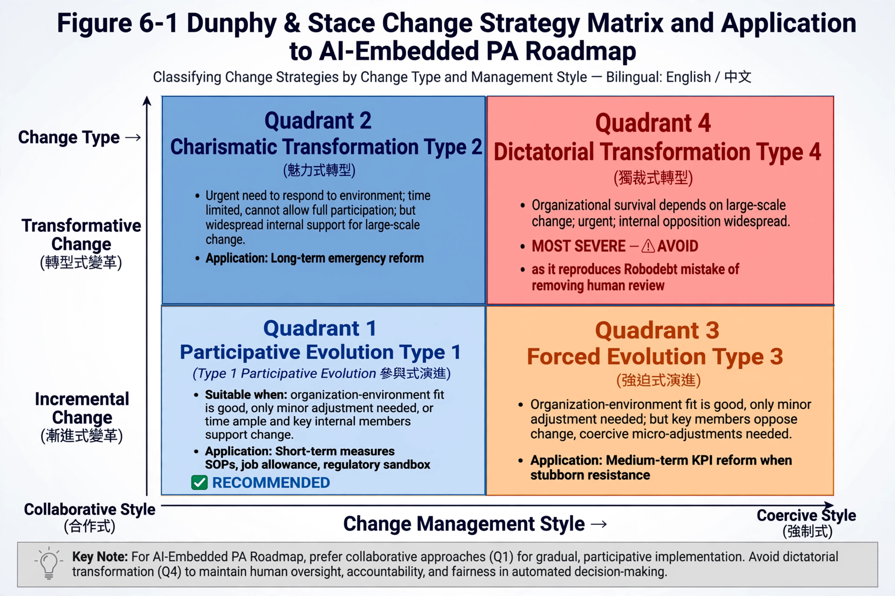

第四節 研究限制與未來研究建議
本研究之限制主要有三：其一，第五章雖已改採真實案例，但三案例均源自英語系國家之公開調查與司法文件，後續研究可補充非英語系國家（如我國、日、韓）之本土案例，以檢驗架構之跨文化適用性；其二，本文對薪酬制度之討論雖已補充法制過渡方案，但仍屬方向性建議，具體加給額度、考績權重設計須留待後續結合實證薪酬資料與人事主管機關訪談之研究進一步發展；其三，責任避險與甩鍋現象之防範機制目前多屬理論推論，缺乏行為實驗或現場觀察資料之直接驗證。未來研究可朝跨國比較、量化模型建構（如以問卷或行政資料檢驗七項治理審計指標與員工績效之關係），以及針對責任避險行為之實驗設計等方向延伸，以持續充實 AEPA 模型之理論與實務貢獻。

參考文獻
Weber, M. Economy and Society: An Outline of Interpretive Sociology.（韋伯官僚制理論原典）
Hood, C. (1991). A Public Management for All Seasons? Public Administration, 69(1), 3–19.
Osborne, D., & Gaebler, T. (1992). Reinventing Government: How the Entrepreneurial Spirit is Transforming the Public Sector. Addison-Wesley.
Rhodes, R. A. W. (1997). Understanding Governance: Policy Networks, Governance, Reflexivity and Accountability. Open University Press.
Daft, R. L. Organization Theory and Design.（組織理論、雙核心模式、變革驅動力與變革阻力之經典教科書文獻，本文第二、三章之組織變革理論補充視角改編自本書相關章節）
Dunphy, D. C., & Stace, D. A. (1988). Transformational and Coercive Strategies for Planned Organizational Change: Beyond the OD Model. Organization Studies, 9(3), 317–334.（本文第六章變革策略矩陣之原始出處）
Bovens, M., & Zouridis, S. (2002). From Street-Level to System-Level Bureaucracies: How Information and Communication Technology is Transforming Administrative Discretion and Constitutional Control. Public Administration Review, 62(2), 174–184.
Busch, P. A., & Henriksen, H. Z. (2018). Digital Discretion: A Systematic Literature Review of ICT and Street-Level Discretion. Information Polity, 23(1), 3–28.
Bullock, J. B. (2019). Artificial Intelligence, Discretion, and Bureaucracy. The American Review of Public Administration, 49(7), 751–761.
Young, M. M., Bullock, J. B., & Lecy, J. D. (2019). Artificial Discretion as a Tool of Governance: A Framework for Understanding the Impact of Artificial Intelligence on Public Administration. Perspectives on Public Management and Governance, 2(4), 301–313.
Bullock, J. B., Young, M. M., & Wang, Y. F. (2020). Artificial Intelligence, Bureaucratic Form, and Discretion in Public Service. Information Polity, 25(4), 491–506.
Royal Commission into the Robodebt Scheme. (2023). Final Report. Commonwealth of Australia.
NJCM et al. v The Dutch State (2020). The Hague District Court, ECLI:NL:RBDHA:2020:1878（SyRI 案判決）。
van Bekkum, M., & Zuiderveen Borgesius, F. (2021). Digital Welfare Fraud Detection and the Dutch SyRI Judgment. European Journal of Social Security, 23(4), 323–340.
行政知識層次 ＼ 分析單位 | 個人 | 團體 | 組織 | 跨組織網絡 | 制度環境
環境情境 | C1-1 | C1-2 | C1-3 | C1-4 | C1-5
政策規劃 | C2-1 | C2-2 | C2-3 | C2-4 | C2-5
決策制定 | C3-1 | C3-2 | C3-3 | C3-4 | C3-5
組織設計 | C4-1 | C4-2 | C4-3 | C4-4 | C4-5
管理運作 | C5-1 | C5-2 | C5-3 | C5-4 | C5-5
治理鏈路 |  |  | 內容說明
情境－建構鏈 |  |  | 政策問題如何被界定、資料如何被建構為決策依據
權威鏈 |  |  | 決策權力由誰持有、AI 建議與人類裁量之間的權力配置
理由鏈 |  |  | 決策理由是否可被追溯、解釋與覆核
責任鏈 |  |  | 決策後果之責任歸屬與救濟機制
面向 |  | 傳統指標 |  | 治理審計導向新指標
處理效能 |  | 公文處理件數、案件審查時數 |  | 人機協作流暢度、例外案件覆核率
公平性 |  | （未納入） |  | 資料代表性審查頻率、族群偏誤申訴率
課責性 |  | 簽核層級數 |  | 理由可解釋性完整度、責任歸因明確度
裁量品質 |  | （未納入） |  | 推翻／採用 AI 建議之合理性紀錄（雙向對稱）

